Конспект занятия с использованием элементов синхронного плавания для детей старшего дошкольного возраста.
«Рисунки на воде»
Цель: Способствовать сохранению и укреплению физического и психического здоровья детей.
Задачи:
1. Формировать умение выполнять упражнения одновременно, следить друг за другом.
2. Способствовать эмоциональному и двигательному раскрепощению, созданию положительного настроя.
3. Создать условия для проявления двигательного творчества, обогащения круга двигательных навыков и повышения функциональных возможностей организма.
Оборудование: мольберт, проигрыватель, нарисованные схемы-рисунки формат А3: кит, бревнышко, стрелка, торпеда, акула, винт, рыбка, распускающийся цветок, (Приложение №1), короткие нудлсы-кисточки, тарелки по количеству детей, маркеры для доски на водной основе «Для доски» по количеству детей, палочка для отстукивания ритма под водой.
Ход занятия:
Гигиенический душ с включением в оздоровительную работу элементов воображения – Рисование цифр струей воды на спине.
Дети входят в зал бассейна, готовятся к занятию, проверяя правильность осанки у стены.
Инструктор: Здравствуйте, ребята. Вы любите рисовать? (Да). Как вы думаете, можно рисовать на воде? (да, нет) Попробуем?
Для того, чтобы рисунки получились красивыми, нам необходимо сделать разминку.
Разминка на суше под музыку. Дети поочередно показывают упражнения разминки с нудлсами-кисточками и самостоятельно их выполняют.
Дети любят рисовать. 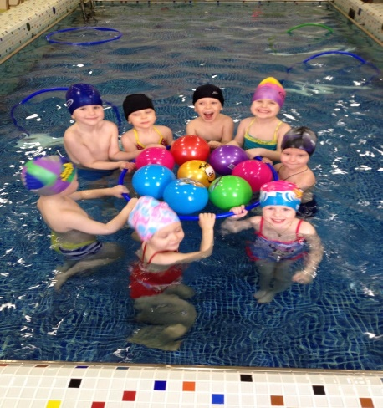 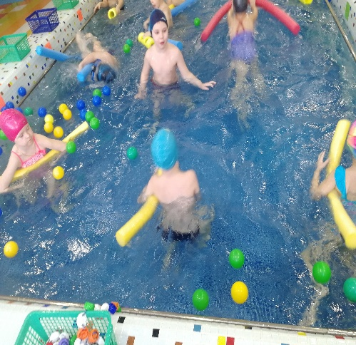
(В. Шаинский, Э. Успенский)
Вот мы взяли краски в руки,
И не стало в доме скуки.
Чтобы было веселей,
Яркой краски не жалей!
Припев: Это правда! Ну чего же тут скрывать?
Дети любят, очень любят рисовать!
На бумаге, на асфальте, на стене
И в трамвае на окне!
Вот вам тётя жарит пышку,
Рядом кот, он ловит мышку,
Но никто не разберёт -
Где же тётя, где же кот.
Припев. Это что же за зверюшка -
Много ног, одна макушка?
То ли зверь-сороконог,
То ли очередь в ларёк? Припев.

1. И.П. Основная стойка, короткий нудлс в опущенных вниз руках перед собой, хват двумя руками сверху. Наклоны головы вправо, влево, вперед, вниз.
2. И.П. Основная стойка, короткий нудлс в опущенных вниз руках перед собой, хват двумя руками сверху.
1- поднять прямые руки с нудлсом вверх,
2- И.П.
3- поднять прямые руки с нудлсом вверх,
4- И.П.
3. И.П. Основная стойка, короткий нудлс в опущенных вниз руках перед собой, хват двумя руками сверху.
1- присесть, руки с нудлсом вытянуть вперед.
2- И.П.
4. И.П. стоя, ноги на ширине плеч, нудлс за спиной в прямых опущенных руках, обратный хват.
1- правой пяткой коснуться нудлса, колено направлено вниз, стопа развернута наружу.
2- левой пяткой коснуться нудлса, колено направлено вниз, стопа развернута наружу.
5. И.П. стоя, ноги на ширине плеч, нудлс за спиной в прямых опущенных руках, обратный хват.
1- наклон вперед, руки за спиной отвести вверх.
2- И.П.
6. И.П. сидя на бортике, ноги прямые (горка), прокатывание нудлса сверху вниз по ногам и обратно.
7. И.П. сидя на бортике, нудлс лежит на полу, стопы на нудлсе сверху. Прокатывание нудлса вперед, назад стопами.
8. И.П. сидя на бортике, ноги в воде, удары ногами способом кроль.
9. И.П. сидя на бортике, ноги в воде, удары ногами способом брасс.

Инструктор: Рисовать можно не только карандашами и кисточками на бумаге, но и невидимые рисунки в воздухе. Попробуем? (Да) 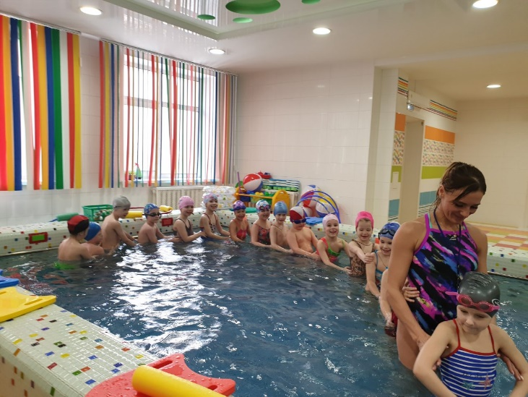
Дыхательная гимнастика
Рисование воздухом геометрических фигур на выдохе.
Инструктор: Ребята, замечательные получились у вас невидимые рисунки. Можно приступать к рисункам на воде. Давайте вспомним правила поведения в бассейне.
Дети: рассказывают правила поведения в бассейне.
Инструктор: Пришло время превратиться в специальные кисточки для рисования в воде. Спуск в воду прыжком с приземлением на две ноги.
Разминка в воде: на мольберте расположен рисунок схема.
Стихотворное сопровождение

Упражнение
1. Рисунок-схема «Кит» с цифрой. (цифрой обозначается сколько раз должно выполняться упражнение)

Всплыл наверх огромный кит,
Воздуха глотнул,
И фонтан морской воды
Сразу вверх взметнул.
Дети выполняют упражнение «Кит»
И.П. стоя у бортика, руки на бортике, ладонями вниз. 1- вдох, задержать дыхание, 2- присесть под воду,
3-4-5-6 -7– выдох в воду,
8- И.П.
5раз.
2. Рисунок-схема «Бревнышко»

Расскажите, ребята, вы знаете из чего папа –Карло сделал Буратино?

Упражнение «Бревнышко» И.П. стоя у бортика, руки на бортике ладонями вниз. 1- вдох, задержать дыхание, 2- лечь на воду на грудь, держась руками за бортик, лицо опущено в воду,
3-4-5-расслабить шею ноги, руки,
6- И.П.
3. Рисунок-схема «Стрелка»

Стрелка к стрелке подбегая,
Как здоровье, дорогая,
Все в порядке, не отстала?
Ну, пока, я побежала!
Упражнение «Стрелка», 4раза

4. Рисунок-схема «Торпеда» 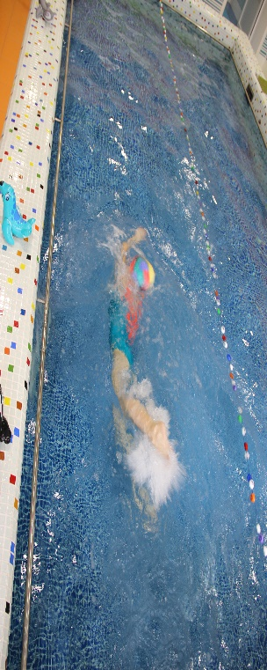
Бьются два военных флота
На листочках из блокнота
Вот линейный крейсер тонет
В разлинованной воде,
Ну, еще одна торпеда
И окажется на дне.
Упражнение «Торпеда» 4 раза.

5. Рисунок-схема «Акула»
Акула-каракула
Задним плавником махнула,
Волны подняла,
А сама вглубь ушла.
Упражнение «Акула» (плавание на боку) 2 раза

6. Рисунок-схема «Винт»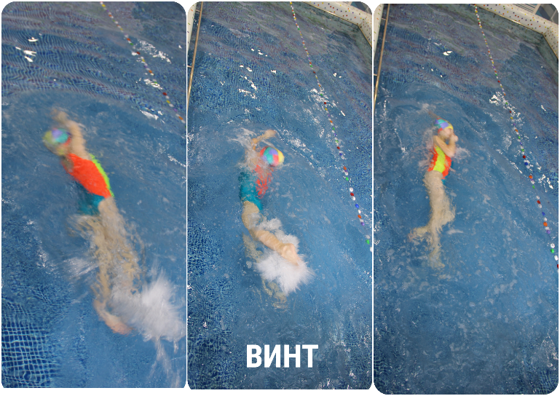

Винтик, винтик, вроде малость,
Но возьмите выньте-ка.
В мире всё б давно сломалось
Без него без винтика.
Упражнение «Винт» 2 раза.

Инструктор : К сожалению, в нашем альбоме закончились листы, и чтобы продолжить рисовать, нам нужно найти новый, для этого мы с вами отправимся к сердитой рыбке. Нам нужно для этого превратиться в дельфинов и без промедления отправляться в путь.
Основные виды движений:
1. Проныривание в обруч.
2. Плавание кролем на груди на задержке дыхания 7м + 7м
Инструктор: Вот мы и добрались. Сердитая рыбка среди нас. Ребята, вы согласны поиграть с сердитой рыбкой и развеселить ее?
Подвижная игра «Сердитая рыбка».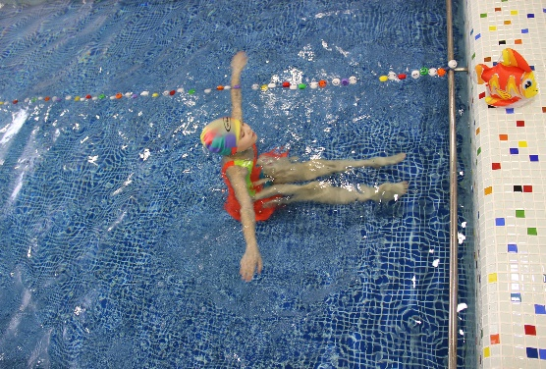
Сердитая рыбка тихо лежит,
Сердитая рыбка, наверное, спит.
Подойдем мы к ней, разбудим,
И посмотрим, что же будет?
Инструктор: Ребята, что мы нарисуем в новом альбоме, догадались?
Звуков я не издаю,
И всегда везде молчу,
Потому, что скромная,
И глубоководная! Автор: Леонов В.А.

Инструктор: Согласны нарисовать сердитую рыбку, чтобы она никогда больше не сердилась?
Дети: Да.
Рисунок-схема «Рыбка»
Выполняется по свистку на 5 счетов.
Инструктор: Ребята, рисунки иногда могут оживать.
Я вас прошу подарить рыбке и нашим гостям распускающийся цветок.
Схема- распускающегося цветка. Упражнение выполняется на 15 счетов. Счет отбивается палочкой, чтобы его было слышно под водой.
1-2-3-4-5 И.П. стоя лицом в круг, взявшись за руки. Вдох, «бутон» (присесть одновременно всем под воду), И.П.
6-7-8-9-10 И.П. стоя лицом в круг, взявшись за руки. Вдох, «распускающийся бутон» (Одновременно всем лечь на воду, ноги вместе), И.П.
11-12-13-14-15 И.П. стоя лицом в круг, взявшись за руки. Вдох, «Раскрытый цветок» (Одновременно всем лечь на воду, ноги врозь), И.П.
Сюрпризный момент.
Инструктор: Молодцы, ребята! Спасибо вам за прекрасные рисунки!
Рыбка, в подарок, поделилась со мной секретом как оживлять рисунки дома.
Возьмите маркеры, нарисуйте на тарелочках маленьких рыбок.
Налейте немного воды и оживите своих нарисованных рыбок.
Дети проводят опыт по показу инструктора (нарисовать маркером рыбку безотрывной линией на гладком дне тарелки, налить немного воды, взять тарелку в руки и немного покачать из стороны в сторону, чтобы рисунок отклеился от поверхности тарелки и всплыл).
Инструктор: Ребята, маркеры рыбка нам подарила, вы заберете их с собой.
Рефлексия.
Инструктор: В раздевалке вас ждут наклейки, одну вы приклеите в таблицу напротив рисунка, который больше всего сегодня понравился, а вторую заберете с собой, она вам обязательно пригодится.

Решетова Елена Александровна

